INDEX HYPOTEČNÍCH ÚVĚRŮ | FIXINDEX
INDEX PODÍLOVÝCH FONDŮ
REALINDEX
POVINDEX
INDEX SPOTŘEBITELSKÝCH ÚVĚRŮ

O společnosti Broker Consulting

Broker Consulting je jednou z největších společností na českém a slovenském trhu, která poskytuje služby v oblasti financí a realit. Od roku 1998 získala důvěru více než 600 000 klientů. Poskytuje také služby přes 4 000 firmám. Distribuci služeb zajišťuje přibližně 2 000 konzultantů (profesionální konzultanti, zaměstnanci, konzultanti v zapracování v ČR i SR) ve více než 100 kancelářích a přes 40 franšízových pobočeká OK POINT. Společnost uvedla na český a slovenský trh řadu inovací. Jednalo se například o investice do otevřených podílových fondů se zamykáním zisků nebo unikátní produkty životního dopojištění, které umožňují pojistit smrt a invaliditu za zlomek obvyklých cen. Bankovní, finanční a realitní služby společně, to je OK POINT, který přináší společnost Broker Consulting. Více na www.bcas.cz, www.okpointy.cz, www.okpoint.tv a na www.realityspolu.cz. Navštivte také náš Facebook, LinkedIN Broker Consulting a Twitter @BC_oficialni a Facebook a LinkedIN OK POINTů.

Změna na realitním trhu: cenová očekávání nabízejících a kupujících se výrazně liší
- Rozdíl mezi cenovým očekáváním prodávajících a kupujících v Česku dosáhl v dubnu hodnoty minus 13 procent.
- Největší pokles hodnoty REALIndexu byl v Libereckém kraji (minus 16 procent), nejmenší na Zlínsku
(minus 8 procent).
- Prvotní nabídková cena byla v dubnu 62 814 Kč/m² a konečná realizační 54 768 Kč/m².
Praha, 12. května 2023 – Hodnota Broker Consulting REALIndexu, který porovnává data z celého tuzemského realitního trhu, poklesla podle předstihového ukazatele v dubnu o 13 procent. Loni a na začátku letošního roku byl přitom rozdíl v očekávání nabízejících a kupujících menší. To potvrzuje trend, že se představy o ceně rezidenční nemovitosti stále více rozcházejí a monitorovaný rozdíl se zvětšuje. Prvotní nabídková cena činila v dubnu 62 814 Kč/m² a konečná realizační 54 768 Kč/m².
Pokles hodnoty předstihového ukazatele REALIndexu byl v dubnu 13 procent. Zatímco v březnu byla hodnota na podobné úrovni (minus 12 procent), v lednu byl rozdíl menší o celé tři procentní body, tedy minus 10 procent. Data REALIndexu jasně ukazují, že ke změně v očekávání začalo docházet v minulém roce. Zatímco v lednu 2022 byla ještě situace v realitách odlišná, od února se začala představa prodávajících a kupujících rozcházet. V druhé polovině minulého roku se rozdíl mezi první nabídkovou a prodejní cenou prohloubil, v prosinci potom poklesl k hodnotě minus deset procent.
„Realitní trh prochází stejně jako ostatní trhy určitým vývojem. Vždy záleží na vyrovnávání poptávky s nabídkou. Poptávka je však momentálně oslabená horšími finančními podmínkami u potenciálních kupujících. Prodávající zatím ve větší míře nereflektují změnu situace na trhu,“ komentuje dubnové výsledky Martin Novák, hlavní analytik Broker Consulting.
Zatímco u domů byl tento pokles v dubnu v průměru 13procentní, u bytů se jednalo o 12 procent. V případě novostaveb dosáhlo snížení hodnoty 11 procent a u starších nemovitostí to pak bylo minus 13 procent.
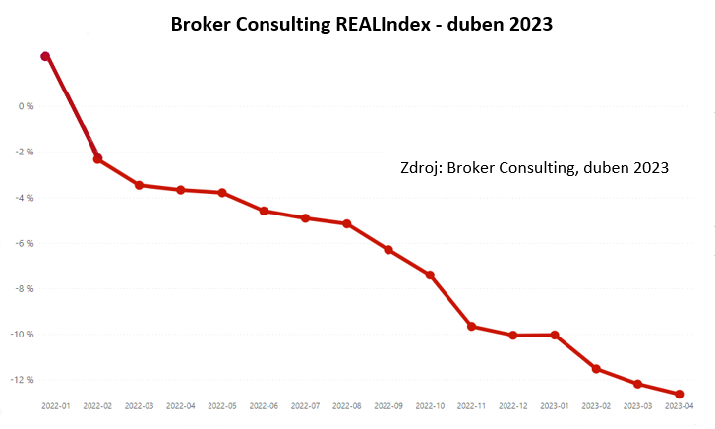
Největší pokles hodnoty REALIndexu byl letos v dubnu v Libereckém kraji, kde se jednalo o snížení o 16 procent. V Jihočeském kraji a na Vysočině to bylo minus 15 a v Moravskoslezském, Pardubickém, Ústeckém a Středočeském kraji shodně minus 14 procent. Minus 12 procent dosáhl výpočet v Plzeňském a Královehradeckém kraji a minus 11 v Praze, Jihomoravském, Olomouckém a Karlovarském kraji. Nejnižší 8procentní snížení bylo charakteristické pro Zlínský kraj.

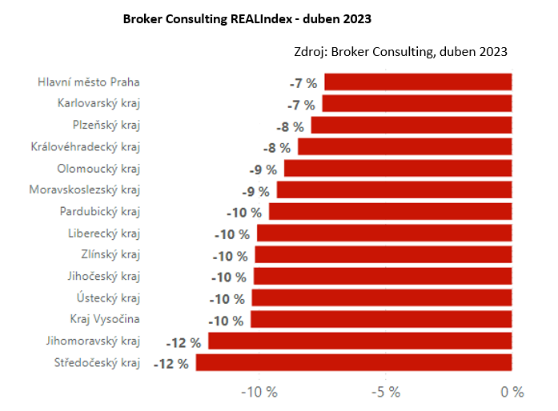
Prvotně nabízená cena činila v tomto roce v dubnu podle předstihového ukazatele REALIndex v průměru hodnoty 62 814 Kč/m² a realizovaná 54 768 Kč/m². Nejvyšší byly tyto ceny v Praze, kde nabízená cena dosáhla až na 116 150 Kč/m² a realizační na 102 543 Kč/m². Pro srovnání: v sousedním Středočeském kraji to bylo 67 121, resp. 57 475 Kč/m². Nejnižší nabídková cena byla naopak v Olomouckém kraji, kde byla v průměru 47 182 Kč/m². Nejlevnější realizační cena, a to ve výši 41 039 Kč/m², pak byla na Liberecku.
„Nové projekty to mají nyní mnohem těžší. Ještě nedávno mohly počítat s relativně rychlým prodejem díky nízkým úrokovým sazbám z hypoték, nyní je ale situace zcela odlišná. Nominálně budou nadále ceny spíše stagnovat,“ popisuje současný stav na trhu s rezidenčními nemovitostmi Kristýna Viktora, vedoucí realitního oddělení Broker Consulting.

Broker Consulting REALIndex je analytický nástroj, který porovnává data z celého realitního trhu. Vyjadřuje rozdíl mezi realizační (prodejní) a prvotně nabízenou cenou nemovitosti. Díky tomu věrně ukazuje, jaký je na trhu soulad mezi nabídkou a poptávkou, tedy do jaké míry očekávání nabízejících odpovídají tomu, za kolik jsou zájemci ochotni nemovitost pořídit. Sleduje hodnoty pro byty, domy vyhodnocuje je na úrovni jednotlivých krajů. Součástí výchozí datové databáze jsou i developerské projekty, které ale již byly zrealizovány a zároveň prodány prvním majitelům. Výhodou uvedené metodiky je skutečnost, že se do statistiky dostávají pouze skutečně realizované transakce, díky čemuž nedochází ke zkreslení. Výpočet je také očištěn od extrémních hodnot, které by mohly způsobit zkreslení hodnot. Výsledky REALIndexu budou vydávány vždy za předchozí čtvrtletí roku.
Předstihový ukazatel Broker Consulting REALIndexu je analytický predikční nástroj, který předpovídá hodnoty nabízených a realizovaných cen nemovitostí v předchozích měsících na základě aproximačního modelu a reaguje tak na potřebu aktuálního výhledu do situace na realitním trhu. Jeho výpočet vychází z databáze s daty ze spárovaných i z nespárovaných nemovitostí a podléhá metodice interního algoritmu. Ukazatel bude pravidelnou součástí tiskové zprávy REALIndexu, který bude k danému vydáván s měsíční periodicitou.
Proč je dobré Broker Consulting REALIndex sledovat?
Broker Consulting REALIndex má zásadní význam jak pro prodávající, tak samotné zájemce o bydlení. Na jedné straně ukazuje, jaké jsou ve sledovaném čtvrtletním období reálně inzerované ceny daných nemovitostí, na druhé straně vypovídá o zájmu kupujících, tedy za kolik jsou v průměru ochotni tyto nemovitosti ve sledovaném období pořídit. Index má za cíl ukazovat vývoj v oblasti bydlení, které patří k základním potřebám dopadajícím na kvalitu života a odrážejícím současné potřeby lidí. Vydáván bude vždy za předchozí kvartální období.

Poznámka pro média: Broker Consulting Indexy je možné volně publikovat pouze s označením „Broker Consulting Index“ (např. Broker Consulting Index hypotečních úvěrů). Více informací najdete též na webu https://www.bcas.cz/onas/pro-media/.

Kontakt pro média:

Michaela Sahulová
Specialistka PR a externí komunikace
tel.: +420 731 538 373
E-mail: michaela.sahulova@bcas.cz

